**INDICAÇÃO Nº___________**

**EXMO. SR. PRESIDENTE DA CÂMARA MUNICIPAL DE SUMARÉ**

Trago, nos termos do Art. 203 do Regimento Interno, a presente INDICAÇÃO solicitando ao Senhor Prefeito Municipal Luiz Alfredo Castro Ruzza Dalben, por meio da Secretaria Competente, realize, com **URGÊNCIA**, a roçagem e remoção de galhos da área externa da EM Lasquinha de Gente, do Jardim São Gerônimo, região do Matão.

A EM Lasquinha de Gente está com mato muito alto e acúmulo de galhos secos, de grandes dimensões, em toda a sua área externa. Tal situação inviabiliza que as crianças possam brincar nessas áreas devido ao perigo de quedas e arranhões. Ademais, o mato alto favorece o aparecimento de pragas urbanas, como insetos e roedores.

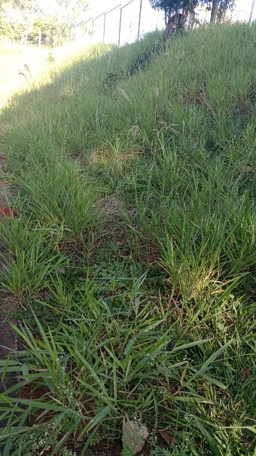 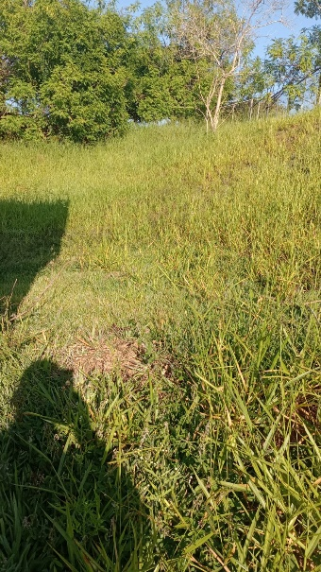 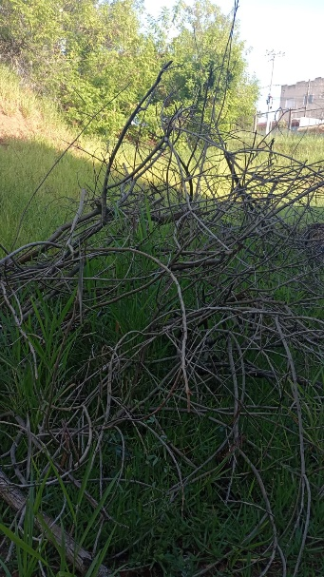

Sala das Sessões, 16 de maio de 2023.

**Hélio Silva**

**Vereador (Cidadania)**